Министерство образования и науки РОССИЙСКОЙ ФЕДЕРАЦИИ
ФЕДЕРАЛЬНОЕ ГОСУДАРСТВЕННОЕ БЮДЖЕТНОЕ ОБРАЗОВАТЕЛЬНОЕ УЧРЕЖДЕНИЕ
ВЫСШЕГО ПРОФЕССИОНАЛЬНОГО ОБРАЗОВАНИЯ
ВЯТСКИЙ ГОСУДАРСТВЕННЫЙ УНИВЕРСИТЕТ
ФАКУЛЬТЕТ ПРИКЛАДНОЙ МАТЕМАТИКИ И ТЕЛЕКОММУНИКАЦИЙ
КАФЕДРА ПРИКЛАДНОЙ МАТЕМАТИКИ И ИНФОРМАТИКИ

ОТЧЕТ ПО ДИСЦИПЛИНЕ «Практикум на ЭВМ»
ПО ЛАБОРАТОРНОЙ РАБОТЕ №4
«Автоматы в случайной стационарной среде»

Выполнил студент группы ПМ-41__________________________Кислицын И.К.
Проверил преподаватель кафедры ПМиИ _____________________ Кашина О.В.

Киров 2012

Постановка задачи
Проверить целесообразность набора из 2n+1 автоматов c 2m состояниями. Результирующий ответ автоматов выбирается схемой голосования (по большинству)
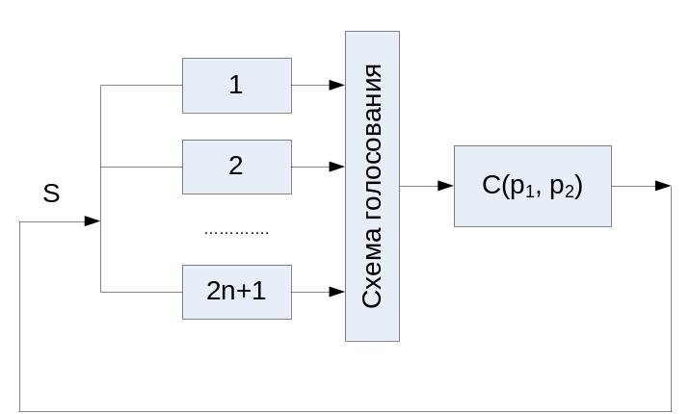
Автоматы:
- Роббинса
- Кринского
- Вайсборда
Параметры среды: C = (0,9; 0,7) m = 1, 2, 3, 4 n = 0, 3, 5
Фрагменты листинга
//Automat.h

namespace Problems4{
enum AutomatType{
robbins,
krinsky,
waisbord
};

ref class Automat{
private:

AutomatType type;
int getNextStateRobbins(int signal){
int nextState = 0;
if(signal < 0){
if(state == numStates/2)
nextState = numStates;
else if(state == numStates/2 + 1)
nextState = 1;
else if(getF() == 1)
nextState = state + 1;
else
nextState = state - 1;
}
else{
if(getF() == 1)
nextState = 1;
else
nextState = numStates;
}
return nextState;
}
int getNextStateKrinsky(int signal){
int nextState = 0;
if(signal < 0){
if(getF() == 1)
nextState = state + 1;
else
nextState = state - 1;
}
else{
if(getF() == 1)
nextState = 1;
else
nextState = numStates;
}
return nextState;
}
int getNextStateWaisbord(int signal, double p){
int nextState = 0;
if(signal > 0){
if(state == 1 || state == numStates)
nextState = state;
else if(getF() == 1)
nextState = state - 1;
else
nextState = state + 1;
}
else{
if(getF() == 1){
if(state != numStates/2)
nextState = state + 1;
else{
if(p > 0.5)
nextState = state + 1;
else
nextState = state;
}
}
else{
if(state != numStates/2 + 1)
nextState = state - 1;
else{
if(p > 0.5)
nextState = state - 1;
else
nextState = state;
}
}
}
return nextState;
}
public:
Automat(int numStates, AutomatType type, int St){
count = gcnew array<int>(3);
count[1] = 0;
count[2] = 0;
this->numStates = numStates*2;
state = St;
this->type = type;
}
virtual void changeState(int signal, double p){
int nextState=0;
switch(type){
case AutomatType::robbins:
nextState = getNextStateRobbins(signal);
break;
case AutomatType::krinsky:
nextState = getNextStateKrinsky(signal);
break;
case AutomatType::waisbord:
nextState = getNextStateWaisbord(signal, p);
break;
}
state = nextState;
count[getF()]++;
};
int getF(){
return (state < numStates/2) ? 1 : 2;
}
int state, numStates;
array<int> ^count;
};
};

//Problen.h

#include "Automat.h"
using namespace System;
namespace Problems4{
ref class PEnv{//environment
private:
Random^ r;
public:
PEnv(double p1, double p2){
p = gcnew array<double>(3);
p[1] = p1;
p[2] = p2;
r = gcnew Random();
}
int getS(int f){
if(r->NextDouble() < p[f])
return 1;
else return -1;
}
array<double> ^ p;
};

ref class Problem4{
private:
Random^ r;
int vote(){
int count = 0;
for each(Automat^ a in automats)
if(a->getF() == 1)
count++;
if(count > automats->Length/2)
return 1;
else return 2;
}
public:
array<Automat^>^ automats;
PEnv^ env;
int numSteps, step;
bool isDne;
Problem4(double p1, double p2, AutomatType type, int numAutomats, int numStates, int numSteps){ isDne = false;
r = gcnew Random();
this->env = gcnew PEnv(p1, p2);
automats = gcnew array<Automat^>(numAutomats*2 + 1);
for (int i = 0; i < automats->Length; i++)
automats[i] = gcnew Automat(numStates, type, r->Next(numStates*2 - 1) + 1);
this->numSteps = numSteps;
step = 0;

}
void nextStep(){
if(!hasNext())
return;
///one signal for all automats
int s = env->getS(vote());
for (int i = 0; i < automats->Length; i++)
automats[i]->changeState(s, r->NextDouble());
///
step++;
if(!hasNext())
isDne = true;
}
bool hasNext(){if(step == numSteps) return false;else return true; }
bool isDone(){ return isDne; }
};
ref class OutputWriter{
private:
Problem4^ problem;
public:
OutputWriter(Problem4^ problem){
this->problem = problem;
}
virtual String^ ToString() override {
String^ out = "";
double avgM = 0;
//header
out += "n\t\tM\t\tNf1\t\tNf2\n";
for(int i = 0; i < problem->automats->Length; i++){
double M = 0, nn[3], N;
int n[3];
N = problem->numSteps;
n[1] = problem->automats[i]->count[1]; nn[1] = n[1]/N;
n[2] = problem->automats[i]->count[2]; nn[2] = n[2]/N;
M = problem->env->p[1]*nn[1] + problem->env->p[2]*nn[2];
avgM += M;
out += ""+ (i+1) + "\t\t" + M + "\t\t" + n[1] + "\t\t" + n[2] + "\n";
}
double p = 0;
for(int i = 1; i < problem->env->p->Length; i++)
p += problem->env->p[i];
p = p/(problem->env->p->Length-1);
avgM /= problem->automats->Length;
out += "\navgM = "+avgM +"\nM = "+ p;
return out;
}
};
};

Результаты
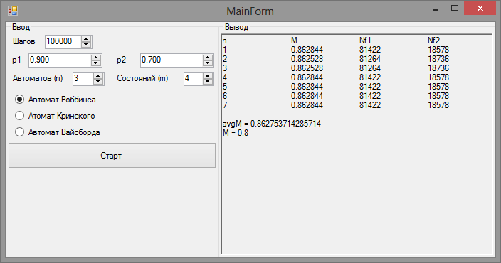
Выводы
При большом количестве состояний автоматов, (больше 10) приведённые автоматы почти всегда сохраняют возвращаемый результат. Варьируя n и m можно найти такие, при которых целесообразность автоматов может отсутствовать.

